«ҚАЗАҚСТАНДЫҚ САЛАЛЫҚ  БІЛІМ ЖӘНЕ ҒЫЛЫМ ҚЫЗМЕТКЕРЛЕРІНІҢ КӘСІПТІК ОДАҒЫ»  ҚОҒАМДЫҚ БІРЛЕСТІГІ | 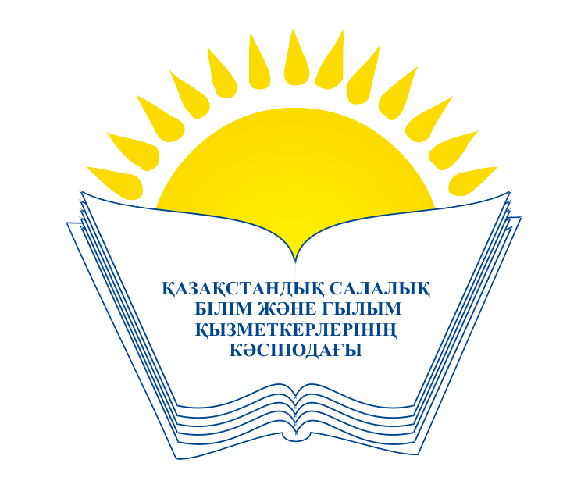 | ОБЩЕСТВЕННОЕ ОБЪЕДИНЕНИЕ  «КАЗАХСТАНСКИЙ ОТРАСЛЕВОЙ ПРОФЕССИОНАЛЬНЫЙ СОЮЗ РАБОТНИКОВ ОБРАЗОВАНИЯ И НАУКИ»

АТҚАРУ КОМИТЕТІ ИСПОЛНИТЕЛЬНЫЙ КОМИТЕТ

ҚАУЛЫ ПОСТАНОВЛЕНИЕ

19.10.2018 ж. № 15 2-т.

Кәсіподақ мүшелері мен балалардың 2018 жылғы
жазғы демалысы мен сауықтырылу қорытындысы туралы

Қазақстандық салалық білім және ғылым қызметкерлері кәсіподағының Атқару комитеті ҚАУЛЫ ЕТЕДІ:
1. Кәсіподақ мүшелері мен балалардың 2018 жылғы жазғы демалысы, сауықтырылу қорытындысы туралы ақпарат мәліметке алынсын (тіркеледі).
2. Ақтөбе, Шығыс-Қазақстан, Жамбыл, Қызылорда, Павлодар, Түркістан облыстық, Семей және Талдықорған аумақтық кәсіподақ комитеттерінің жазғы демалысты ұйымдастыру жөніндегі жұмыстарының оң нәтижесі ескерілсін.
3. Салалық кәсіподақтың облыстық, аумақтық ұйымдарына:
- кәсіподақ мүшелері мен олардың балаларының жазғы демалысы мен сауықтырылуын ұйымдастыру мәселелері жөнінде Кәсіподақтың Салалық Кеңесіне берілетін мәліметтердің сапасы мен дұрыстығына ерекше назар аударылсын;
- кәсіподақ мүшелері мен балалардың 2018 жылғы жазғы демалысы мен сауықтырылу қорытындысы алқалы органдар мәжілістерінде қаралып, білім органдарымен, жұмыс берушілер және қоғамдық ұйымдармен бірлесіп, қызметкерлер мен балалардың 2019 жылғы сауықтырылу мен демалысын өткізу жөнінде тәжірибелік іс-әрекет жоспары белгіленсін;
- білім саласы қызметкерлерінің демалысы мен сауықтырылуын ұйымдастыру кезінде Қазақстан кәсіподақтар Федерациясының шипажайларын пайдалану тәжірибесін жалғастырып, осы мақсатта шарттар жасау кезінде кәсіподақ мүшелеріне жеңілдіктердің берілуіне қол жеткізілсін;
- балалар мен оқушылардың жазғы демалысын дайындау мен өткізу барысы БАҚ-та, Салалық кәсіподақ сайтында үнемі жарияланып, сонымен қатар кәсіподақ органдары балалардың жазғы демалысын ұйымдастырудың кемшіліктері мен шешілмеген мәселелеріне назар аударсын.
4. Қаулының орындалуын бақылау Кәсіподақ төрайымының орынбасары А.М.Мұқашеваға жүктелсін.

Төрайым М.Т.Амантаева

